기업분석
카네마츠

1. 사업 분야
1.1 전자 및 디바이스 부문
카네마츠는 반도체, 전자부품, 카메라 모듈, 디스플레이를 비롯한 다양한 전자 및 디바이스 제품과 액정 및 반도체 제조장비를 공급합니다. 모바일 관련 제품과 IoT 솔루션, 클라우드 솔루션 및 보안 장비, AI 및 IoT 관련 서비스도 제공하며, 개발 초기 단계부터 시장의 요구를 반영한 서비스를 제공합니다. 또한, 전자 및 IT 산업을 글로벌 차원에서 지원하고, CCTV와 디지털 혁신(DX) 사업을 확장하는 데 중점을 두고 있습니다.

1.2 차량 및 항공 부문
차량 관련
카네마츠는 자율주행과 전기차(EV) 등 모빌리티 혁신에 대응하며, 자동차, 오토바이, 건설 및 농업용 기계와 같은 차량 관련 제품을 제공합니다. 또한, 자동차 부품의 OEM 및 티어1 공급을 담당하고 있으며, 차량 데이터 기반 텔레매틱스 서비스를 통해 모빌리티 분야에서 혁신적인 가치를 창출하고 있습니다.

항공우주 관련
항공우주 분야에서는 관공서를 대상으로 항공기와 헬리콥터 부품 거래를 진행하며, 방위 장비와 무인 항공기 관련 사업을 확장하고 있습니다. 주요 제품으로는 인공위성, 통신 모듈, 위성 감시 시스템이 있으며, 항공기 부품 재활용과 순환 경제 실현에 기여하고 있습니다. 또한, 공중 자동차와 드론 물류 사업을 통해 미래 교통의 새로운 가능성을 모색하고 있습니다.

1.3 식품 관련 부문
식품
카네마츠는 원료 조달부터 가공, 유통까지 식품 공급망을 최적화하고 있으며, 냉동 과일, 가공식품, 와인, 커피 등 다양한 제품을 제공합니다. 특히, 대체 단백질 제품과 지속 가능한 식품 개발에 중점을 두고 있습니다.

축산
축산 부문에서는 소고기, 돼지고기, 닭고기 등의 안정적인 공급을 보장하며, 글로벌 육류 가공 및 물류 네트워크를 운영하고 있습니다.

곡물
곡물 부문에서는 쌀, 밀, 잡곡 등을 글로벌 차원에서 조달 및 판매하며, 스마트 농업과 지속 가능한 농업 솔루션을 제공하여 환경 친화적인 경영을 추구합니다.

1.4 철강, 소재 및 플랜트 부문
철강
카네마츠는 일반 철강 및 특수 강재를 글로벌 시장에 공급하며, 강관, 전기강판, 건축 및 에너지용 철강을 주력 제품으로 취급합니다. 저탄소 및 에너지 효율 철강 기술을 적극 활용하여 지속 가능성을 강화하고 있습니다.

소재
소재 부문에서는 스테인리스, 티타늄, 화학제품, 의약품 원료를 제공하며, 환경 친화적인 제품과 기술 개발에 앞장서고 있습니다.

플랜트
플랜트 부문에서는 신흥국을 중심으로 플랜트 및 설비를 수출하며, 재생 가능 에너지와 탈탄소 관련 프로젝트를 확장하여 지속 가능한 경제 시스템 구축에 기여하고 있습니다.

1.5 ICT 솔루션 부문
카네마츠는 가상화 솔루션과 사이버 보안 서비스를 제공하며, 기업 정보 시스템에 대한 시스템 컨설팅, 설계, 구축, 운영, 유지보수를 포함한 원스톱 서비스를 제공합니다. Zero Trust 보안 솔루션과 DX 추진 솔루션, 맞춤형 클라우드 및 네트워크 솔루션을 통해 고객의 니즈에 대응합니다. 일본 내 대기업을 중심으로 견고한 고객 기반을 형성하고 있으며, 멀티벤더 및 파트너십을 활용한 맞춤형 IT 솔루션을 제공합니다. 또한, 디지털 및 보안 인재 교육과 리스킬링을 통해 지속 가능한 성장을 지원하고 있습니다.

2. 중기 경영계획
2.1 계획의 개요와 철학적 배경
카네마츠 그룹은 2025년부터 2027년까지를 대상으로 한 중기 경영 계획 **"Integration 1.0"**을 발표했습니다. 이 계획의 주요 목표는 **"효율적이고 지속 가능한 공급망 혁신의 선도 기업"**으로 자리 잡는 것입니다.

이 경영 계획의 철학적 배경은 SDGs(지속 가능 개발 목표)와 연결된 창업 이념인 **"복지를 증진하는 씨앗을 뿌리고 기른다"**는 가치에서 비롯되었습니다. 이를 통해 경제적 이익과 사회적 가치를 동시에 실현하고자 합니다. 또한, 기존의 트레이딩 중심의 비즈니스 모델에서 기술 기반의 솔루션 중심 기업으로의 전환을 목표로 삼고 있습니다.

2.2 전략적 비전
카네마츠 그룹은 글로벌 시장의 불확실성과 빠른 기술 혁신에 대응하기 위해 다음과 같은 전략적 비전을 제시했습니다.

1) 효율적 공급망 혁신
카네마츠는 디지털 전환(DX)을 통해 공급망의 효율성을 극대화하고, 고객 맞춤형 솔루션을 제공함으로써 부가가치를 창출하고자 합니다.

2) 지속 가능성
녹색 전환(GX)과 ESG 목표 달성을 통해 환경적, 윤리적 요구를 충족하며 지속 가능한 발전을 추구하고 있습니다.

3) 변화 주도
빠르게 변화하는 시장 환경에서 민첩하게 대응하며, 혁신적인 비즈니스 모델을 통해 경쟁력을 확보하고자 합니다.

이와 같은 중기 경영계획은 카네마츠가 기존의 틀을 넘어 새로운 가치를 창출하고, 지속 가능성과 혁신을 기반으로 미래를 선도하는 글로벌 기업으로 발전하기 위한 전략적 방향을 명확히 제시하고 있습니다.

3.평판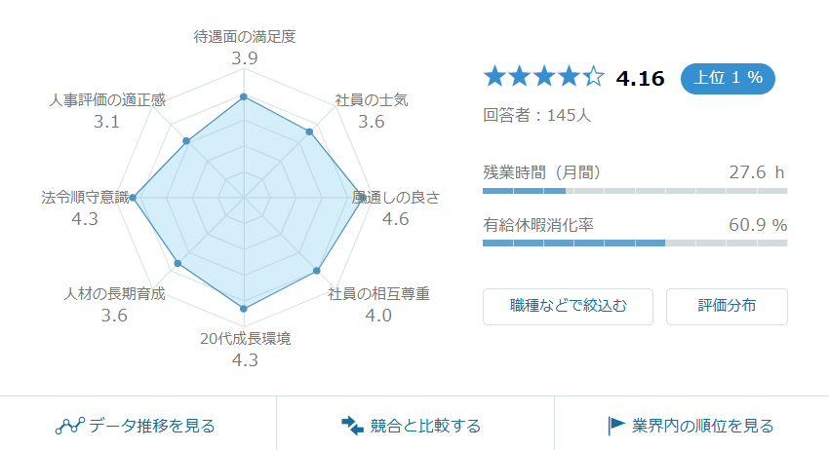

4.채용정보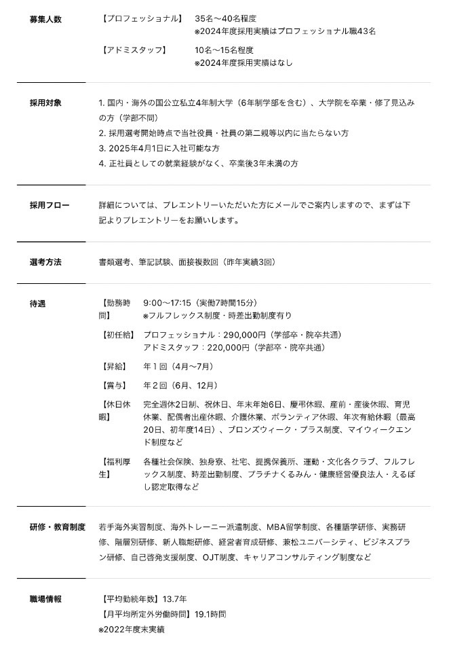

5.인사말
兼松(카네마츠) 그룹은 1889년 창업 이래 135년이라는 긴 역사를 자랑하며, 창업 당시의 이념을 바탕으로 SDGs(지속 가능 개발 목표)와 맥을 같이하는 기업 철학을 실현해 왔습니다. 개척자 정신과 창의성을 바탕으로 사회와 경제 발전에 기여하며 다양한 기업 활동을 펼쳐왔습니다. 이러한 역사 속에서 미래를 예측하기 어려운 도전의 시대를 반복적으로 겪어왔지만, 창업자의 DNA를 계승하며 변화에 유연하게 대응해 온 실적을 남겼습니다. 앞으로도 흔들리지 않는 철학을 중심으로 변화에 적응해 나아간다면, 더욱 큰 도약을 이룰 것이라고 확신합니다.

2024년 3월, 兼松 그룹은 2025년부터 시작되는 3개년 중기 경영 계획 **「integration 1.0」**을 발표했습니다. 이 계획은 그룹의 중장기 목표인 **"효율적이고 지속 가능한 공급망 혁신을 선도하는 솔루션 제공 기업"**의 실현을 위해 그룹 전체의 통합 경영을 더욱 강화하려는 의지를 담고 있습니다. 현재 兼松 그룹은 20,000여 개의 거래처와 무역 비즈니스에서 축적된 현장 지식 및 경험이라는 귀중한 자산을 보유하고 있습니다. 여기에, 이전 중기 비전 **「future 135」**을 통해 강화한 디지털 전환(DX), 녹색 전환(GX), 혁신 역량을 결합하여 기존의 연장선에 머물지 않는 새로운 솔루션 제공 기업으로의 진화를 목표로 하고 있습니다.

현재 세계는 국제 정세의 긴장, 갈수록 심각해지는 환경 문제 등으로 인해 불확실성이 커지고 있으며, 기술 혁신의 속도는 날로 빨라지고 있습니다. 이러한 상황은 VUCA(변동성, 불확실성, 복잡성, 모호성)의 시대라 불릴 만합니다. 하지만 兼松 그룹은 이러한 외부 환경 속에서도 도전을 멈추지 않고 앞으로 나아가겠다는 의지를 갖고 있습니다.

兼松 그룹은 앞으로도 직원 개개인이 역량을 발휘하여 변화의 흐름을 성장과 진보로 연결하고, 고객의 니즈에 부합하는 부가가치 높은 솔루션을 제공함으로써 사회적 가치를 창출해 나갈 것입니다.

6.결산서





